**Лабораторная работа №9**

Создание модели TO-BE (реинжиниринг бизнес-процессов)

Изменение свойств модели «Деятельность компании»:

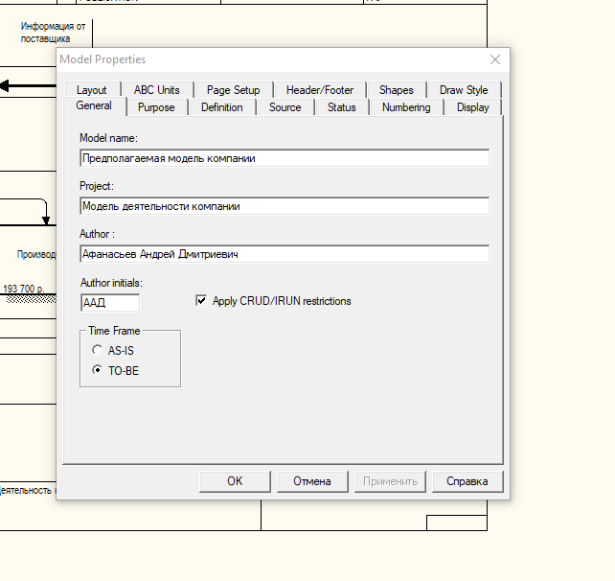

Расщепление:

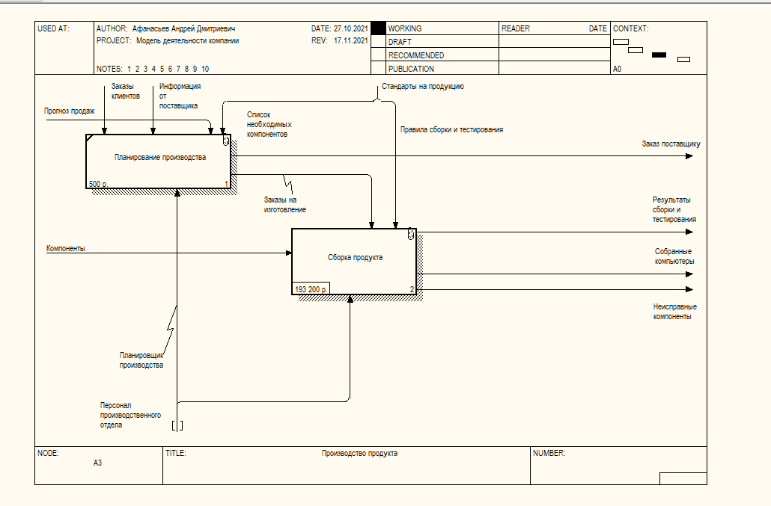

Слияние:

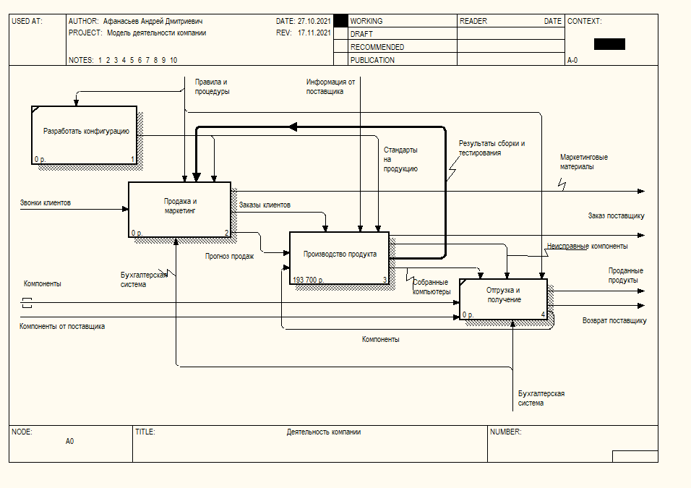

Использование Model Explorer для реорганизации дерева декомпозиции:



Декомпозиция работы «Продажи и маркетинг»:

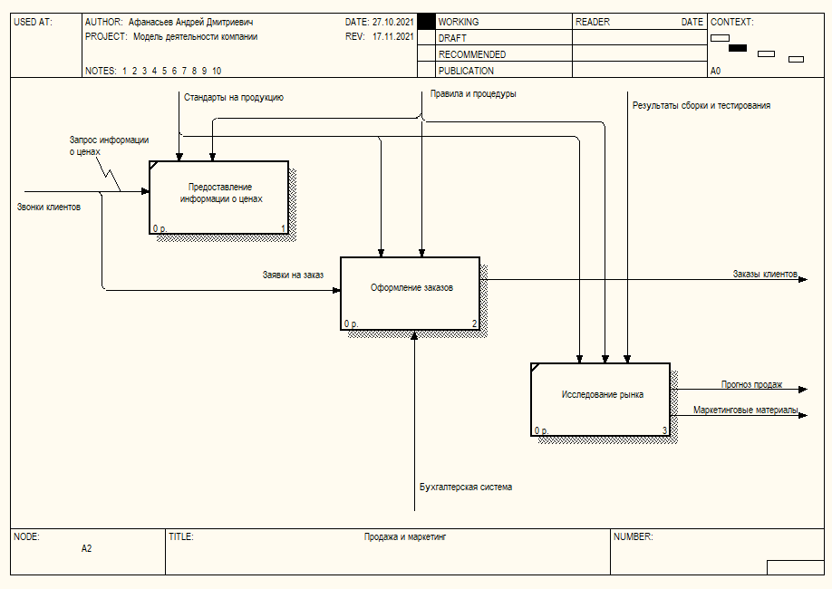

**Вопросы для самопроверки**

1. **С какой целью проводится реинжиниринг бизнес-процессов?**

Для достижения максимального эффекта производственно-хозяйственной и финансово-экономической деятельности.

1. **По каким формальным признакам может проводиться реинжиниринг бизнес-процессов?**

Отсутствие выходов или управлений у работ, отсутствие обратных связей и т. д.

1. **По каким неформальным признакам может проводиться реинжиниринг бизнес-процессов?**

На основе знаний предметной области.